

设计方案

类别 | 内容
关键词 | 可视对讲
摘要 | 可视对讲方案

福建省泉州恒通数码有限公司

目 录

第一章、概述 02
第二章、设计依据及规范 03
第三章、设计原则 04
第四章、可视对讲系统称 05
1、工程背景 06
2、系统产品选型及设计 06
3、系统结构 07
4、设备配置清单 07

第一章、概述

随着改革开放的深入和市场经济的迅速发展、提高，城市流动人口大量增加，带来许多不安定因素，社会治安形势严峻，刑事案件特别是入室盗窃、抢劫案件居高不下。基于目前我国的现状，以安全技术防范为主，辅以视频、通讯、网络系统将成为小区智能化系统的主流。为适应当今社会经济、技术、办公、文化生活水平的日益提升的趋势，建筑业在自动化、信息化、安全化等方面的功能需求也越来越强大，同时也更加完善。
我国国民经济和人民生活水平的不断提高，人们对自己的居住条件及环境要求越来越高。为小区住户提供一个开放、自然的空间，创造一个整体“安全、方便、文明”小区，建立一套行之有效的楼宇对讲系统更是十分必要，目前房地产市场争日益激烈，如何提高房屋的附加值，增加房屋的卖点亦是房产商关注的重点;在提高物业管理水平和维护社会安定起到重大的作用。楼宇对讲系统作为保障居住安全的最后一道屏障，被人们喻为居家生活的"守护神"。国家建设部在1999年4月下达了《全国住宅小区智能化技术示范工程建设工作大纲》，对智能小区的标准化建设进行规范。小区智能化系统集成近年来以相当快的速度在发展，为确保小区住户的安全，小区安防系统必须满足"安全可靠、经济有效、集中管理"的要求。

第二章、设计依据及规范
- 《民用建筑电气设计规范》JGJ/T16－92、GA/T74－94；
- 《中华人民共和国公共安全行业标准》（GA38－92）
- 《电气装置安装工程施工验收规范》GBJ232－90、92；
- 《全国住宅小区智能化技术示范工程工作大纲》
- 《住宅小区安全技术防范系统要求》DB31/294-2003
- 《住宅设计规范》（GB50096-99）
- 《智能建筑设计标准》GB/T 50314-2000
- 《智能建筑设计标准》EBD－030－95；
- 《智能建筑工程质量验收规范》GB50339-2003
- 《安全防范工程验收规则》GA 308-2001
- 《安全防范工程程序与要求》GA/T75－94；
- 《民用建筑电气设计规范》（JGJ／T16－92）
- 《楼宇对讲电控防盗门通用技术条件》
- 《居住区智能化系统配置与技术要求》（CJ/T174-2003）
- 《电气装置安装工程电气照明装置施工及验收规范》GB50259-96
- 《民用建筑电气设计规范》JGJ/T16-92
- 《电缆线路施工及验收规范》GB50168-92
- 《建筑电气安装工程质量检验评定标准》GBJ303-88
- 《质量体系设计、开发、生产、安装和服务的质量保证模式》GB/T19001-1994
- 本公司有关施工、施工质量、安全生产、技术管理等文件；

第三章、设计原则
集中标准的管理模式
系统结构设计要与系统应用时管理体系相配套，将科技手段与工作管理有机结合，才能发挥系统的最大作用。按照住宅小区的管理模式，对讲系统应当以集中管理为主，可以在小区物业管理中心建立中心控制室，所有系统集中在中心控制室进行管理，以节约人力，提高效率。
系统规模和可扩展性
根据住宅小区现在的规模和要求,使系统形成了一定的规模。
从长远考虑，小区旁边还将建设更多的住宅小区，这对系统的扩容能力提出了很高的要求。
采用先进成熟的技术
目前，对讲系统正处于高速发展阶段，各种新技术不断的被应用到对讲系统中。本小区的定位要求系统具有先进的功能，但在先进的同时，可靠与安全是前提，因此，本系统在设计时选择采用单片机控制、双向通讯、数字码的先进技术。
系统安全性
系统的安全性主要取决于选型和传输设计，设备选择方案，根据设备的工作环境进行选择。

小区内景观设计协调
小区景观各异，对讲系统应跟据小区景观配套，可根据业主选择。分机、主机等设备，高档豪华,美观大方；

第四章、可视对讲系统
工程背景
小区共有100户,采用彩色可视编码联网系统； 本系统建成后应能够实现以下功能：
◆来访客选择呼叫分机
◆住户或来访者可通过单元主机呼叫管理中心机并与之通话
◆分机可紧急呼叫管理机，并与之通话
◆分机可监视门口影像
◆可实现户户隔离，系统安全可靠，分机待机低耗电，省电省钱
系统产品选型及设计
根据上述设计目标、设计原则及用户要求，选用可视编码对讲系统,该系统采用先进国际技术和生产工艺，具有呼叫、对讲、等功能；系统结构为微电脑控制模块化总线结构，安装和维护都比较方便、快捷；产品外观美观大方，性能稳定。

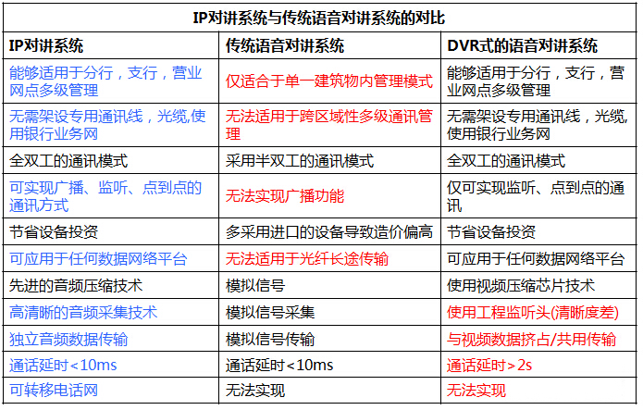
HT-9513-SD1/HT9513-SD4/HT-9513-SD5将HT-9513一体化对讲终端机的对讲功能和视频功能结合成一体，用户只要按下呼叫按钮，远程中心即可与呼叫用户通话对讲，同时可实时显示呼叫现场情况，为中心提供更便捷的监控。HT-9513-SD1的视频清晰度为全D1的704×576，HT-9513-SD4为1280×720，HT-9513-SD5为1920×1080。
门口主机采用铝合金面板、美观大方、坚固耐用，电源18V直流供电，电路性能稳定，电路开锁可靠，面板按键有夜视功能，所有的分机接入楼层平台，实现隔离解码功能；分机可以主机通话等；分机采用平面设计，壁挂式安装于墙体上，美观大方。
小区可视对讲示意图
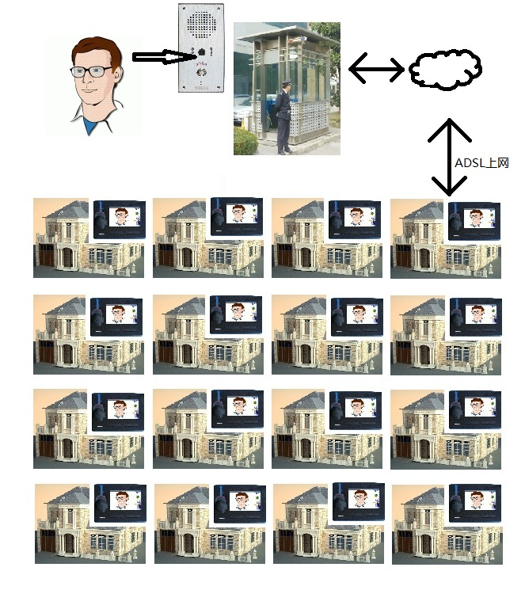系统结构
系统采用分级式结构，门口可视对讲主机和住户家中的对讲终端都是利用原有的广域网网络。通过现有的采用这种结构一方面可以节省材料，减少工程量，而且大大提高了系统的可靠性和稳定性，当一分机短路或故障时仅影响本分机，对其他用户不造成任何影响。楼宇可视对讲具体可分为三个部分：
前端（小区出入口）：单元可视门口机
末端（住户居室）：由分机组成，完成视频对讲通讯。

户内主机机选型
住宅选用HT-9502-DV主机，每户配一台，采用壁挂式安装于墙体上。HT-9502-DV将对讲功能和视频功能结合成一体，产品自带触摸屏，可直接触摸控制，也可通过VGA/HTMI视频输出接口连接显示器，USB接口连接鼠标、键盘进行控制操作。终端用户只要按下呼叫按钮，HT-9502-DV即可与呼叫用户通话对讲，同时可实时显示呼叫现场情况，中心对讲呼叫和监听均可显示终端视频，为中心提供更便捷的监控。

可视对讲功能
来访者告知门卫要找谁之后，由门卫呼叫住户分机，住户室内分机响铃，住户可在分机显示屏上看到来访客人的影像，住户按通话键便可与来访客人通话对讲。
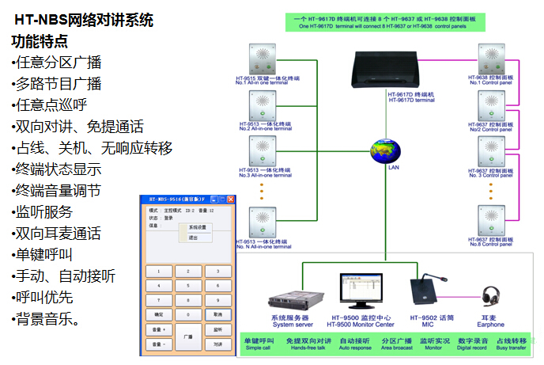

主要设备技术指标及参数
对讲主机 型号：HT-9502-DV
主要功能：
◆六芯联网总线，传输制式为：RS485；
◆呼叫任意住户分机或门口主机，实现双方通话；
◆主机可选择监视可视一体机情况；
◆对讲主机可紧急呼叫可是一体机，与门卫通话；
◆管理机可设置免提应答功能；
◆来访者可通过可视一体机呼叫对讲主机并与之通话；
管理机参数：
序号 | 项目 | 技术参数
1 | 网络接口 | 标准RJ45输入接口
2 | 网络协议 | TCP/IP、UDP、ARP、ICMP、IGMP
3 | 网络芯片速率 | 10/100M自适应
4 | 音频格式 | 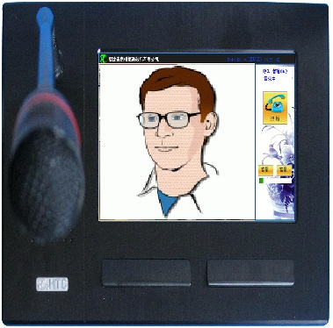  MP3、MP2 、PCM、ADPCM
5 | 音频采样率 | 8kHz～44.1kHz, 16bit
6 | 传输位率 | 16kbps-352kbps
7 | 信 噪 比 | >55dB
8 | 频率响应 | 20Hz-16KHz，±2 dB
9 | 失真度 | 1 KHz频点下失真度≤3%，
10 | 2路短路输出 | 干接点
11 | 音频输出 | Φ3.5接口线性输出
12 | 音频输入 | Φ3.5接口线性输出
13 | USB | 2个USB接口连接鼠标、键盘
14 | 视频输入 | 1个视频输入接口
15 | 视频输出 | VGA/HDMI输出接口连接显示器
16 | SD卡 | 1个SD卡插槽供报警录像
17 | 产品尺寸 | 211×155×45mm
18 | 工作温度 | -10℃～60℃
19 | 工作湿度 | 10%～90%
20 | 额定电压 | DC12V
21 | 功耗 | ≤30W
可视对讲一体机 型号：HT-9513-SD1
主要功能：
◆呼叫室内主机并与之通话，室内主机可通过主机看到访客；
◆单户故障不影响系统工作；
◆静态时分机断电，功耗极低；
◆工业级主机芯片原料,性能稳定
◆和弦铃音，用户可自行调节亮度，声音大小等
主机技术参数
序号 | 项目 | 技术参数
1 | 网络接口 | 标准RJ45输入接口
2 | 呼叫按键 | 单键呼叫，免提对讲
3 | 网络协议 | 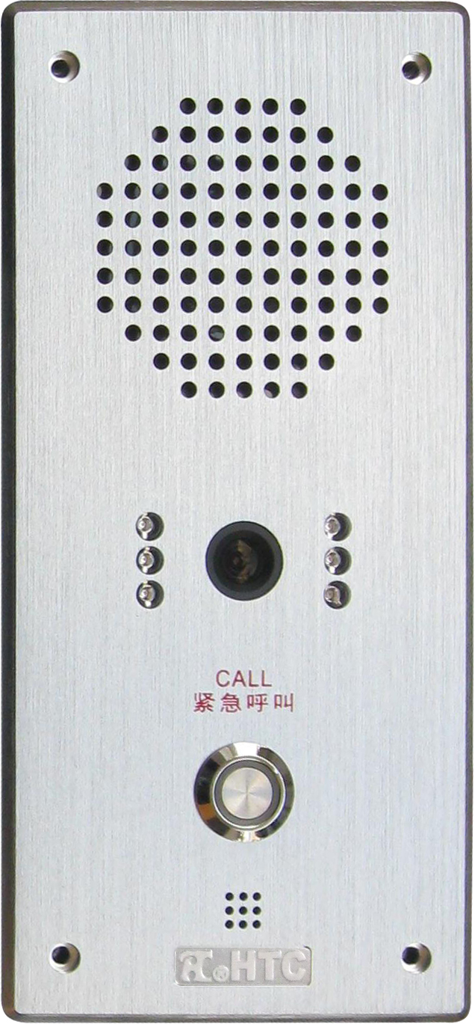  TCP/IP、UDP、ARP、ICMP、IGMP
4 | 网络芯片速率 | 10/100M自适应
5 | 音频格式 | MP3、MP2、PCM、ADPCM
6 | 音频采样率 | 8kHz～44.1kHz, 16bit
7 | 传输位率 | 16kbps-352kbps
8 | 信 噪 比 | >55dB
9 | 频率响应 | 20Hz-16KHz，±2 dB
10 | 失真度 | 1 KHz频点下失真度≤3%，
11 | 视频清晰度 | 704×576/1280×720/1920×1080
12 | 照度 | 850红外灯，0.1LUX最低照度
13 | 补偿 | 自动背光补偿、自动白平衡.
14 | 快门 | 1/50-1/100000（秒）电子快门
14 | 短路输入 | 干接点
15 | 短路输出 | 干接点
16 | 音频输出 | 线性立体声输出接口
17 | 电源 | DC12V
18 | 产品尺寸 | 180×88mm
19 | 工作环境 | 温度：-10℃～60℃，湿度：10%～90%
20 | 额定电压 | DC12V
21 | 功耗 | ≤10W
9516对讲呼叫键盘
门卫根据来访者所要拜访的住户进行选择，视频对讲会呼叫到相应的室内对讲主机上进行单向视频通话，确认其身份之后再进入。
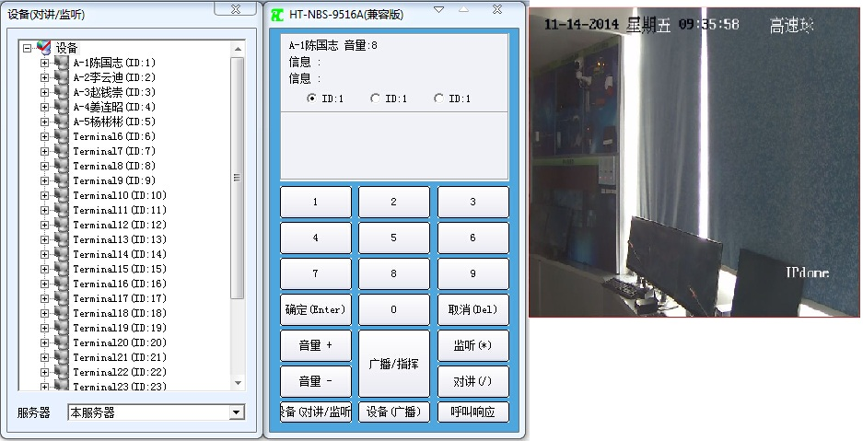
设备配置清单:
硬件部分
序号 | 设备名称 | 型号 | 数量 | 备注
1 | 可视对讲主机 | HT-9502-DV | 100
2 | 一体化可视对讲终端机 | HT-9513-SD1 | 2
甲供设备
1 | 电脑主机 |  | 1
2 | 液晶显示器 |  | 1
3 | 鼠标/键盘等
软件部分
1 | 网络对讲服务器软件 | HT-NBS-9500
2 | 对讲控制软件 | HT-NBS-9516

